SISTEMA DE PUNTO DE VENTA (POS)
EMPANADAS Y AJÍS

Documento de Requisitos y Diseño Preliminar
Estándar IEEE 830 — Versión 3.0

Integrantes:
Alejandro Neuta Gómez
Jesús David Contreras Rodríguez
Harold Sebastián Garzón Arévalo
Instructora: Mónica Tibamoso

Servicio Nacional de Aprendizaje — SENA
Centro de Servicios Financieros
Tecnólogo en Análisis y Desarrollo de Software — Ficha 3410701-1
Bogotá D.C., 2026

1. Introducción y alcance
El presente documento especifica los requisitos y el diseño preliminar del Sistema de Punto de Venta (POS) para el restaurante Empanadas y Ajís, siguiendo los lineamientos del estándar IEEE 830 y el ciclo de vida en cascada adoptado por el proyecto formativo. El proyecto surge de la necesidad de reemplazar procesos manuales (registro de ventas en papel, control de inventario sin trazabilidad y cierres de caja inconsistentes) por un sistema de información que automatice la operación diaria del negocio.
El sistema permitirá gestionar el registro de ventas, el control de inventario, la apertura y cierre de caja, la administración de usuarios por rol (Administrador / Cajero) y la generación de reportes exportables en PDF y Excel. Quedan fuera del alcance de esta versión (v1.0) la integración con pasarelas de pago, la facturación electrónica DIAN, la operación multisucursal y la autenticación multifactor.

2. Descripción
Antes de entrar al diseño técnico es necesario diferenciar cuatro conceptos que se usan de forma indistinta en el lenguaje cotidiano del negocio, pero que tienen un significado preciso en ingeniería de software. Se ilustran con un ejemplo real tomado de la operación de Empanadas y Ajís.

2.1 Dato
Un dato es un valor aislado, sin contexto ni interpretación. Ejemplos tomados del negocio: 12, "Empanada de carne", 2500, "18-06-2026". Por sí solos no permiten tomar ninguna decisión.

2.2 Información
La información es el resultado de procesar y contextualizar uno o varios datos, de modo que adquieren significado para quien los recibe. Ejemplo: "El 18 de junio de 2026 se vendieron 12 empanadas de carne a $2.500 cada una, para un total de $30.000". Esa frase sí le sirve al propietario para tomar una decisión (por ejemplo, si debe preparar más empanadas de carne al día siguiente).

2.3 Base de datos
Una base de datos es el conjunto organizado y relacionado de datos, almacenado de forma estructurada para que pueda consultarse, actualizarse y explotarse de manera eficiente. En el proyecto, la base de datos empanadas_ajis agrupa las tablas usuario, producto, venta, detalle_venta, caja y movimiento_inventario, relacionadas entre sí mediante claves foráneas.

2.4 Sistema de información
Un sistema de información es el conjunto integrado por personas (cajero, administrador), procesos (registrar venta, cerrar caja), tecnología (aplicación en capas sobre MySQL/PostgreSQL) y los propios datos, que trabajan de forma coordinada para producir la información que el negocio necesita. El Sistema POS Empanadas y Ajís es, en este sentido, el sistema de información completo: no es solo la base de datos, ni solo el software, sino la combinación de ambos con las personas y los procesos que los usan.

3. Gestión de requisitos
Esta sección documenta de manera explícita la identificación, el control de cambios, el versionamiento y la trazabilidad de los requisitos del sistema, en cumplimiento de las buenas prácticas de ingeniería de requisitos.

3.1 Identificación de requisitos
Requisitos funcionales (RF):
ID | Descripción
RF01 | Permitir al cajero registrar ventas de forma individual o múltiple.
RF02 | Calcular automáticamente el total a pagar y el cambio al cliente.
RF03 | Gestionar el inventario de productos (agregar, editar, eliminar).
RF04 | Actualizar el stock automáticamente tras cada venta registrada.
RF05 | Mostrar al cajero los productos disponibles con su precio y stock actual.
RF06 | Permitir la apertura de caja al inicio de la jornada laboral.
RF07 | Permitir el cierre de caja con resumen de ventas al final de la jornada.
RF08 | Generar reportes de ventas e inventario en períodos definidos, exportables en PDF y Excel.
RF09 | Enviar alertas visuales cuando el stock de un producto alcance el nivel mínimo.
RF10 | Administrar usuarios y roles (Administrador vs. Cajero).
RF11 | Permitir el inicio y cierre de sesión con credenciales por rol.
RF12 | Registrar clientes (nombre, apellido, teléfono, dirección) para asociarlos a pedidos.
RF13 | Registrar pedidos de clientes con su detalle de productos, cantidad, subtotal y estado (pendiente, en preparación, listo, entregado).
RF14 | Registrar pagos asociados a una venta o a un pedido, indicando método de pago, valor, fecha y estado del pago.
RF15 | Registrar compras a proveedores con su detalle (insumo, cantidad, precio unitario y subtotal).
RF16 | Gestionar el catálogo de insumos (materia prima) con unidad de medida, cantidad disponible y stock mínimo, de forma independiente al inventario de productos terminados.
RF17 | Relacionar cada producto con los insumos que utiliza en su preparación, para descontar automáticamente el consumo de insumos al registrarse una venta o un pedido.
RF18 | Enviar alertas cuando la cantidad disponible de un insumo alcance su stock mínimo, de forma análoga a la alerta de stock de productos.
Requisitos no funcionales (RNF), con métrica cuantificable:
ID | Atributo | Descripción
RNF01 | Rendimiento | El sistema debe responder a las acciones del usuario en ≤ 3 segundos (registro de venta ≤ 2 s, reporte ≤ 5 s) en el 95% de las transacciones.
RNF02 | Seguridad | Contraseñas almacenadas con hash bcrypt; control de acceso por rol validado en el servidor; cumplimiento de la Ley 1581/2012.
RNF03 | Usabilidad | Un empleado sin conocimientos técnicos debe poder registrar una venta exitosa en ≤ 30 minutos de capacitación.
RNF04 | Disponibilidad | El sistema debe operar con un 95% de disponibilidad durante el horario de atención del restaurante.
RNF05 | Integridad y trazabilidad | Toda compra, venta o pedido debe quedar trazado hasta el insumo o producto afectado (vía las tablas de detalle), de modo que el 100% de los movimientos de inventario e insumos sea auditable a partir de su documento de origen.

3.2 Reglas de negocio
- RN-001: No se puede registrar la venta de un producto si su stock es igual a cero.
- RN-002: La caja debe abrirse obligatoriamente antes de iniciar el registro de ventas del día.
- RN-003: Al finalizar la jornada, la caja debe cerrarse para generar el resumen del día.
- RN-004: El administrador tiene acceso a todos los módulos; el cajero solo accede a ventas y caja.
- RN-005: El sistema debe generar una alerta automática cuando el stock de un producto alcance el nivel mínimo definido.
- RN-006: Las empanadas sobrantes al cierre se reingresan al inventario, registrando motivo y hora del movimiento.
- RN-007: No se puede registrar una compra ni un movimiento de insumo con cantidades menores o iguales a cero.
- RN-008: Un pedido debe estar asociado a un cliente registrado y a al menos un producto en su detalle.
- RN-009: Un pago solo puede registrarse contra una venta o un pedido existente, y su valor debe corresponder al total de esa venta o pedido.
- RN-010: El sistema debe descontar automáticamente la cantidad disponible de cada insumo relacionado con un producto (relación Utiliza) al confirmarse la venta o el pedido.
- RN-011: El sistema debe generar una alerta cuando la cantidad disponible de un insumo alcance su stock mínimo definido.
- RN-012: Toda compra a proveedor debe registrar su detalle (insumo, cantidad y precio unitario) para poder actualizar el inventario de insumos correspondiente.

3.3 Control de cambios
Cambio | Justificación | Versión
Se agregaron criterios de aceptación a todos los RF | RF solo describían intención, sin forma de verificarlos en QA (hallazgo crítico, 30 abr.) | v1.0 → v2.0
Se completaron HU04 a HU08 | Cobertura de HU era del 27% (3 de 11 RF); se exigía mínimo 90% | v1.0 → v2.0
'Facturación' y 'Módulo de Configuración' se excluyeron del alcance | Inconsistencia detectada entre la presentación, el EV02 y el IEEE 830 | v1.0 → v2.0
Se incorporó el MER, el modelo relacional, el script SQL y el detalle de los 4 casos de uso restantes | Cierre formal de la fase de análisis y paso a diseño de datos | v2.0 → v3.0
Se amplió la descripción del MER y se agregó el diagrama de clases (UML) con las entidades Cliente, Compra, DetalleCompra, Insumo, Inventario, Pedido, DetallePedido y Pago; se añadieron RF12-RF18, RNF05 y RN-007 a RN-012 | El equipo entregó un nuevo MER y diagrama de clases que cubren clientes, compras a proveedores, insumos y pedidos, funcionalidad no contemplada en v3.0 | v3.0 → v4.0

4. Historias de usuario
A continuación se presenta el backlog completo de historias de usuario (HU01 a HU08), que cubre la totalidad de los requisitos funcionales del sistema.
HISTORIA DE USUARIO (SCRUM)

ID | HU-001 | Sprint | Sprint 1 | Prioridad | Muy alta
Épica | Gestión de ventas | Puntos de la Historia | 8 | Responsable | Equipo de Desarrollo
Nombre de la Historia | Registrar venta | Product Owner | Cliente/Instructor | Estado | Pendiente

DESCRIPCIÓN DE LA HISTORIA |  | VALOR NEGOCIO
Como | Cajero | VALOR NEGOCIO
Como | Cajero | Permite agilizar el proceso de venta, mejorar la atención al cliente y actualizar automáticamente el inventario y el registro de ventas.
Quiero | Registrar las ventas de forma rápida y sencilla dentro del sistema
Para | Cobrar a los clientes sin cometer errores, reducir el tiempo de atención y mantener actualizada la información de las ventas
REQUISITOS FUNCIONALES RELACIONADOS
Código | Descripción
RF-001 | Registrar ventas
RF-002 | Actualizar inventario automáticamente
RF-003 | Generar comprobante de venta

CRITERIOS DE ACEPTACIÓN
No | Criterio
1 | El cajero puede registrar una venta correctamente
2 | El sistema valida los productos seleccionados
3 | El sistema calcula automáticamente el total de la compra
4 | El sistema genera el comprobante de venta
5 | La información queda almacenada correctamente en la base de datos

REGLAS DE NEGOCIO
Código | Regla
RN-001 | No se puede vender productos sin existencias
RN-002 | Toda venta debe quedar registrada
RN-003 | Solo el cajero autorizado puede registrar ventas

CRITERIOS DE ACEPTACIÓN - ESCENARIOS (FORMATO SENA)
N° | Criterio de aceptación (Título) | Contexto del escenario | Evento | Resultado esperado
1 | Venta registrada correctamente | Cuando el cajero selecciona productos con existencias disponibles | Presiona "Registrar venta" | El sistema calcula el total, genera el comprobante y guarda la venta en la base de datos
2 | Validación de producto sin existencias | Cuando un producto seleccionado no tiene stock disponible | Presiona "Registrar venta" | El sistema muestra un mensaje de error y no permite continuar
3 | Registro de datos de auditoría | Cuando la venta se registra correctamente | El sistema guarda la venta | El sistema registra automáticamente la fecha, la hora y el usuario que realizó la venta

CASO DE USO ASOCIADO |  | DEFINICIÓN DE TERMINADO
Código | Nombre | Historia desarrollada | Validaciones implementadas | Pruebas funcionales exitosas | Documentación actualizada
CU-001 | Registrar venta
  ☑ | ☐ | ☐ | ☐

OBSERVACIONES
Registrar automáticamente la fecha, la hora y el usuario que realizó la venta.

HISTORIA DE USUARIO (SCRUM)

ID | HU-002 | Sprint | Sprint 1 | Prioridad | Alta
Épica | Reportes | Puntos de la Historia | 5 | Responsable | Equipo de Desarrollo
Nombre de la Historia | Consultar reportes de ventas | Product Owner | Cliente/Instructor | Estado | Pendiente

DESCRIPCIÓN DE LA HISTORIA |  | VALOR NEGOCIO
Como | Administrador | VALOR NEGOCIO
Como | Administrador | Permite controlar los ingresos del negocio, conocer las ventas realizadas y facilitar la toma de decisiones.
Quiero | Consultar los reportes de ventas por día, semana o mes
Para | Analizar el desempeño del negocio y tomar decisiones basadas en la información obtenida

CRITERIOS DE ACEPTACIÓN |  | REQUISITOS FUNCIONALES RELACIONADOS
No | Criterio | Código | Descripción
No | Criterio | RF-004 | Filtrar reportes por fechas
1 | El administrador puede consultar los reportes | RF-005 | Generar reportes de ventas
1 | El administrador puede consultar los reportes | RF-006 | Exportar reportes
2 | El sistema permite filtrar por fechas | RF-006 | Exportar reportes
2 | El sistema permite filtrar por fechas | REGLAS DE NEGOCIO
3 | El sistema calcula correctamente los totales
3 | El sistema calcula correctamente los totales | Código | Regla
4 | El reporte puede exportarse | RN-004 | Solo el administrador puede consultar reportes
5 | La información corresponde al período seleccionado | RN-005 | Los reportes deben mostrar únicamente información registrada en el sistema

CRITERIOS DE ACEPTACIÓN - ESCENARIOS (FORMATO SENA)
N° | Criterio de aceptación (Título) | Contexto del escenario | Evento | Resultado esperado
1 | Reporte generado correctamente | Cuando el administrador selecciona un rango de fechas válido | Presiona "Consultar reporte" | El sistema muestra el reporte con los totales correspondientes al período
2 | Validación de rango de fechas inválido | Cuando la fecha inicial es mayor a la fecha final | Presiona "Consultar reporte" | El sistema muestra un mensaje de error y no genera el reporte
3 | Exportación del reporte | Cuando el reporte ya fue generado en pantalla | Presiona "Exportar" | El sistema descarga el reporte en el formato seleccionado

CASO DE USO ASOCIADO |  | DEFINICIÓN DE TERMINADO
Código | Nombre | Historia desarrollada | Validaciones implementadas | Pruebas funcionales exitosas | Documentación actualizada
CU-002 | Consultar reporte de ventas
CU-002 | Consultar reporte de ventas | ☑ | ☑ | ☑ | ☑

OBSERVACIONES
El reporte debe incluir ventas realizadas, ingresos y productos vendidos.

HISTORIA DE USUARIO (SCRUM)

ID | HU-003 | Sprint | Sprint 2 | Prioridad | Alta
Épica | Inventario | Puntos de la Historia | 8 | Responsable | Equipo de Desarrollo
Nombre de la Historia | Controlador de inventario | Product Owner | Cliente/Instructor | Estado | Pendiente

DESCRIPCIÓN DE LA HISTORIA |  | VALOR NEGOCIO
Como | Administrador | Garantiza el control de las existencias, evita pérdidas por falta de productos y mejora la gestión del inventario.
Quiero | Controlar el inventario de productos
Para | Evitar desabastecimientos y planificar las compras de manera oportuna

CRITERIOS DE ACEPTACIÓN |  | REQUISITOS FUNCIONALES RELACIONADOS
 |  | Código | Descripción
No | Criterio | Código | Descripción
No | Criterio | RF-007 | Consultar inventario
1 | El sistema actualiza el inventario después de cada venta | RF-008 | Actualizar existencias
1 | El sistema actualiza el inventario después de cada venta | RF-009 | Mostrar alertas de stock bajo
2 | El administrador puede consultar las existencias disponibles
2 | El administrador puede consultar las existencias disponibles | REGLAS DE NEGOCIO
3 | El sistema genera alertas cuando el stock es bajo | Código | Regla
3 | El sistema genera alertas cuando el stock es bajo | RN-006 | El inventario no puede tener cantidades negativas
4 | El inventario muestra información actualizada | RN-006 | El inventario no puede tener cantidades negativas
4 | El inventario muestra información actualizada | RN-007 | Toda modificación debe quedar registrada
5 | Toda modificación queda registrada | RN-008 | Solo el administrador puede modificar el inventario

CRITERIOS DE ACEPTACIÓN - ESCENARIOS (FORMATO SENA)
N° | Criterio de aceptación (Título) | Contexto del escenario | Evento | Resultado esperado
1 | Actualización automática de inventario | Cuando se registra una venta exitosamente | El sistema procesa la venta | El sistema descuenta automáticamente las cantidades vendidas del inventario
2 | Alerta de stock bajo | Cuando la cantidad disponible de un producto llega al mínimo configurado | El sistema verifica el inventario | El sistema genera una alerta visible para el administrador
3 | Validación de cantidades negativas | Cuando una modificación dejaría el inventario en un valor negativo | El administrador intenta guardar el cambio | El sistema rechaza la modificación y muestra un mensaje de error

CASO DE USO ASOCIADO |  | DEFINICIÓN DE TERMINADO
Código | Nombre | Historia desarrollada | Validaciones implementadas | Pruebas funcionales exitosas | Documentación actualizada
CU-003 | Controlador inventario
CU-003 | Controlador inventario | ☑ | ☑ | ☑ | ☑

OBSERVACIONES
El inventario debe actualizarse automáticamente después de registrar una venta.

HISTORIA DE USUARIO (SCRUM)

ID | HU-004 | Sprint | Sprint 3 | Prioridad | Muy alta
Épica | Pedidos en línea | Puntos de la Historia | 8 | Responsable | Equipo de Desarrollo
Nombre de la Historia | Realizar pedido en línea | Product Owner | Cliente/Instructor | Estado | Pendiente

DESCRIPCIÓN DE LA HISTORIA |  | VALOR NEGOCIO
Como | Cliente | Amplía el canal de ventas, mejora la experiencia de compra y permite atender más clientes sin depender únicamente de la atención presencial.
Quiero | Realizar pedidos de empanadas a través de la página web
Para | Comprar productos sin necesidad de desplazarme hasta el local

CRITERIOS DE ACEPTACIÓN |  | REQUISITOS FUNCIONALES RELACIONADOS
 |  | Código | Descripción
No | Criterio | Código | Descripción
No | Criterio | RF-010 | Registrar pedido en línea
No | Criterio | RF-011 | Calcular total del pedido
1 | El cliente puede seleccionar productos del menú y agregarlos al carrito | RF-011 | Calcular total del pedido
1 |  | RF-012 | Generar número de pedido
2 | El sistema calcula automáticamente el total del pedido | REGLAS DE NEGOCIO  Código Regla  RN-009 No se puede confirmar un pedido sin productos  RN-010 No se puede vender productos sin existencias  RN-011 Todo pedido debe quedar asociado a un cliente
3 | El cliente puede confirmar el pedido antes de finalizar la compra
4 | El sistema genera un número de pedido único
5 | El pedido queda registrado en el sistema para el equipo de cocina

CRITERIOS DE ACEPTACIÓN - ESCENARIOS (FORMATO SENA)
N° | Criterio de aceptación (Título) | Contexto del escenario | Evento | Resultado esperado
1 | Pedido registrado exitosamente | Cuando el carrito tiene al menos un producto y los datos de contacto son válidos | Presiona "Confirmar pedido" | El sistema registra el pedido y muestra el número de confirmación
2 | Validación de carrito vacío | Cuando el carrito no tiene productos agregados | Presiona "Confirmar pedido" | El sistema muestra un mensaje indicando que debe agregar productos
3 | Validación de disponibilidad | Cuando un producto del carrito no tiene existencias disponibles | Presiona "Confirmar pedido" | El sistema notifica que el producto no está disponible y lo retira del carrito

CASO DE USO ASOCIADO |  | DEFINICIÓN DE TERMINADO
Código | Nombre | Historia desarrollada | Validaciones implementadas | Pruebas funcionales exitosas | Documentación actualizada
CU-004 | Realizar pedido | ☐ | ☐ | ☐ | ☐

OBSERVACIONES
El pedido debe registrar automáticamente la fecha, la hora y los datos de contacto del cliente.

HISTORIA DE USUARIO (SCRUM)

ID | HU-005 | Sprint | Sprint 3 | Prioridad | Alta
Épica | Pedidos en línea | Puntos de la Historia | 5 | Responsable | Equipo de Desarrollo
Nombre de la Historia | Gestionar pedidos entrantes (cocina) | Product Owner | Cliente/Instructor | Estado | Pendiente

DESCRIPCIÓN DE LA HISTORIA |  | VALOR NEGOCIO
Como | Empleado de cocina | Mejora la organización en cocina, reduce los tiempos de espera y evita errores en la preparación de los pedidos.
Quiero | Visualizar y actualizar el estado de los pedidos entrantes
Para | Preparar los productos en el orden correcto y mantener informado al cliente

CRITERIOS DE ACEPTACIÓN |  | REQUISITOS FUNCIONALES RELACIONADOS
No | Criterio | Código | Descripción
No | Criterio | RF-013 | Consultar pedidos entrantes
1 | El empleado puede ver la lista de pedidos pendientes | RF-013 | Consultar pedidos entrantes
1 | El empleado puede ver la lista de pedidos pendientes | RF-014 | Actualizar estado de pedido
1 | El empleado puede ver la lista de pedidos pendientes | RF-015 | Notificar cambio de estado
2 | El sistema muestra el detalle de cada pedido | RF-015 | Notificar cambio de estado
3 | El empleado puede cambiar el estado del pedido (recibido, en preparación, listo) | REGLAS DE NEGOCIO
3 |  | Código | Regla
4 | El sistema actualiza el estado en tiempo real | Código | Regla
4 | El sistema actualiza el estado en tiempo real | RN-012 | Solo empleados autorizados pueden cambiar el estado del pedido
5 | El cliente puede ver el estado actualizado desde la página web | RN-012
5 |  | RN-013 | El estado debe seguir un orden lógico: recibido, preparación, listo, entregado

CRITERIOS DE ACEPTACIÓN - ESCENARIOS (FORMATO SENA)
N° | Criterio de aceptación (Título) | Contexto del escenario | Evento | Resultado esperado
1 | Actualización exitosa de estado | Cuando el pedido existe y el empleado tiene permisos | Presiona "Cambiar estado" | El sistema actualiza el estado del pedido
2 | Validación de pedido inexistente | Cuando el pedido ya no existe o fue cancelado | Presiona "Cambiar estado" | El sistema muestra un mensaje de error
3 | Notificación de pedido listo | Cuando el estado cambia a "Listo" | El sistema detecta el cambio de estado | El sistema envía una notificación automática al cliente

CASO DE USO ASOCIADO |  | DEFINICIÓN DE TERMINADO
Código | Nombre | Historia desarrollada | Validaciones implementadas | Pruebas funcionales exitosas | Documentación actualizada
CU-005 | Gestionar pedido
CU-005 | Gestionar pedido | ☐ | ☐ | ☐ | ☐

OBSERVACIONES

El sistema debe registrar el usuario y la hora de cada cambio de estado del pedido.

HISTORIA DE USUARIO (SCRUM)

ID | HU-006 | Sprint | Sprint 2 | Prioridad | Alta
Épica | Gestión de menú | Puntos de la Historia | 5 | Responsable | Equipo de Desarrollo
Nombre de la Historia | Gestionar productos del menú | Product Owner | Cliente/Instructor | Estado | Pendiente

DESCRIPCIÓN DE LA HISTORIA |  | VALOR NEGOCIO
Como | Administrador | Permite adaptar el menú a la disponibilidad real y a las promociones, mejorando la gestión comercial del local.
Quiero | Crear, editar y eliminar los productos (empanadas y bebidas) del menú
Para | Mantener actualizada la oferta disponible para los clientes

CRITERIOS DE ACEPTACIÓN |  | REQUISITOS FUNCIONALES RELACIONADOS
No | Criterio | Código | Descripción
No | Criterio | RF-016 | Registrar producto
1 | El administrador puede registrar un nuevo producto con nombre, precio, categoría y descripción | RF-016 | Registrar producto
1 |  | RF-017 | Editar producto
1 |  | RF-018 | Eliminar o desactivar producto
2 | El administrador puede editar la información de un producto existente | REGLAS DE NEGOCIO
2 |  | Código | Regla
3 | El administrador puede desactivar o eliminar un producto | Código | Regla
3 | El administrador puede desactivar o eliminar un producto | RN-014 | No se puede eliminar un producto con pedidos activos
4 | Los cambios se reflejan inmediatamente en la página web | RN-014 | No se puede eliminar un producto con pedidos activos
4 | Los cambios se reflejan inmediatamente en la página web | RN-015 | El precio del producto debe ser mayor a cero
5 | El sistema valida que no se dupliquen productos | RN-016 | Solo el administrador puede modificar el menú

CRITERIOS DE ACEPTACIÓN - ESCENARIOS (FORMATO SENA)
N° | Criterio de aceptación (Título) | Contexto del escenario | Evento | Resultado esperado
1 | Registro exitoso de producto | Cuando la información del producto es completa y válida | Presiona "Guardar" | El sistema registra el producto en el menú
2 | Validación de campos obligatorios | Cuando falta información como nombre o precio | Presiona "Guardar" | El sistema muestra un mensaje solicitando completar los datos
3 | Eliminación de producto | Cuando el producto no tiene pedidos activos asociados | Presiona "Eliminar" | El sistema elimina el producto del menú

CASO DE USO ASOCIADO |  | DEFINICIÓN DE TERMINADO
Código | Nombre | Historia desarrollada | Validaciones implementadas | Pruebas funcionales exitosas | Documentación actualizada
CU-006 | Gestionar menú
CU-006 | Gestionar menú | ☐ | ☐ | ☐ | ☐

OBSERVACIONES
Se recomienda permitir asociar una imagen a cada producto para mostrarla en la página web.

HISTORIA DE USUARIO (SCRUM)

ID | HU-007 | Sprint | Sprint 4 | Prioridad | Media
Épica | Gestión de personal | Puntos de la Historia | 5 | Responsable | Equipo de Desarrollo
Nombre de la Historia | Gestionar empleados y turnos | Product Owner | Cliente/Instructor | Estado | Pendiente

DESCRIPCIÓN DE LA HISTORIA |  | VALOR NEGOCIO
Como | Administrador | VALOR NEGOCIO
Como | Administrador | Facilita la planeación del recurso humano y asegura que solo el personal autorizado utilice el sistema.
Quiero | Registrar empleados y asignar sus turnos de trabajo
Para | Organizar el personal disponible y controlar los accesos al sistema

CRITERIOS DE ACEPTACIÓN |  | REQUISITOS FUNCIONALES RELACIONADOS
No | Criterio | Código | Descripción
No | Criterio | RF-019 | Registrar empleado
1 | El administrador puede registrar un nuevo empleado con su rol (cajero, cocina, domiciliario) | RF-020 | Asignar turno de trabajo
1 |  | RF-021 | Desactivar empleado
2 | El administrador puede asignar un turno de trabajo a cada empleado | REGLAS DE NEGOCIO
2 |  | Código | Regla
3 | El sistema valida que no existan cruces de horario | Código | Regla
3 | El sistema valida que no existan cruces de horario | RN-017 | No pueden existir dos turnos cruzados para el mismo empleado
4 | El administrador puede editar o desactivar un empleado | RN-018 | Solo el administrador puede gestionar empleados
5 | Cada empleado accede al sistema según los permisos de su rol | RN-019 | Cada empleado debe tener un rol asignado

CRITERIOS DE ACEPTACIÓN - ESCENARIOS (FORMATO SENA)
N° | Criterio de aceptación (Título) | Contexto del escenario | Evento | Resultado esperado
1 | Registro exitoso de empleado | Cuando los datos del empleado son correctos y el rol es válido | Presiona "Registrar" | El sistema crea el usuario del empleado con su rol asignado
2 | Validación de cruce de horario | Cuando el turno asignado se cruza con otro turno del mismo empleado | Presiona "Guardar turno" | El sistema muestra un mensaje de conflicto de horario
3 | Desactivación de empleado | Cuando el empleado ya no labora en el local | Presiona "Desactivar" | El sistema bloquea el acceso del empleado al sistema

CASO DE USO ASOCIADO |  | DEFINICIÓN DE TERMINADO
Código | Nombre | Historia desarrollada | Validaciones implementadas | Pruebas funcionales exitosas | Documentación actualizada
CU-007 | Gestionar empleados
CU-007 | Gestionar empleados | ☐ | ☐ | ☐ | ☐

OBSERVACIONES
El sistema debe conservar el historial de turnos para efectos de nómina y control de asistencia.

HISTORIA DE USUARIO (SCRUM)

ID | HU-008 | Sprint | Sprint 3 | Prioridad | Muy alta
Épica | Pagos y facturación | Puntos de la Historia | 8 | Responsable | Equipo de Desarrollo
Nombre de la Historia | Procesar pago en línea | Product Owner | Cliente/Instructor | Estado | Pendiente

DESCRIPCIÓN DE LA HISTORIA |  | VALOR NEGOCIO
Como | Cliente | VALOR NEGOCIO
Como | Cliente | Ofrece mayor comodidad y seguridad al cliente, y agiliza el cierre de la venta para el negocio.
Quiero | Pagar mi pedido en línea con tarjeta o billetera digital
Para | Completar mi compra de forma rápida y segura sin usar efectivo

CRITERIOS DE ACEPTACIÓN |  | REQUISITOS FUNCIONALES RELACIONADOS
No | Criterio | Código | Descripción
No | Criterio | RF-022 | Procesar pago en línea
1 | El cliente puede seleccionar un método de pago (tarjeta, PSE, billetera digital) | RF-023 | Generar comprobante de pago
1 |  | RF-024 | Confirmar pedido tras el pago
2 | El sistema se conecta con la pasarela de pagos | RF-024 | Confirmar pedido tras el pago
2 | El sistema se conecta con la pasarela de pagos | REGLAS DE NEGOCIO
3 | El sistema confirma si el pago fue aprobado o rechazado
3 | El sistema confirma si el pago fue aprobado o rechazado | Código | Regla
3 | El sistema confirma si el pago fue aprobado o rechazado | RN-020 | Un pedido no se confirma sin pago aprobado
4 | El sistema genera el comprobante de pago | RN-020 | Un pedido no se confirma sin pago aprobado
4 | El sistema genera el comprobante de pago | RN-021 | Todo pago debe generar un comprobante
5 | El pedido solo se confirma si el pago fue aprobado | RN-021 | Todo pago debe generar un comprobante
5 | El pedido solo se confirma si el pago fue aprobado | RN-022 | Los datos de la tarjeta no se almacenan en el sistema

CRITERIOS DE ACEPTACIÓN - ESCENARIOS (FORMATO SENA)
N° | Criterio de aceptación (Título) | Contexto del escenario | Evento | Resultado esperado
1 | Pago aprobado | Cuando los datos de pago son válidos y hay fondos disponibles | Presiona "Pagar" | El sistema confirma el pedido y genera el comprobante de pago
2 | Pago rechazado | Cuando la pasarela de pago rechaza la transacción | Presiona "Pagar" | El sistema muestra un mensaje de error y permite intentar nuevamente
3 | Confirmación de comprobante | Cuando el pago es aprobado | El sistema recibe la confirmación de la pasarela de pagos | El sistema envía el comprobante de pago al correo del cliente

CASO DE USO ASOCIADO |  | DEFINICIÓN DE TERMINADO
Código | Nombre | Historia desarrollada | Validaciones implementadas | Pruebas funcionales exitosas | Documentación actualizada
CU-008 | Procesar pago
CU-008 | Procesar pago | ☐ | ☐ | ☐ | ☐

OBSERVACIONES
El manejo de los datos de la tarjeta debe delegarse completamente a una pasarela de pagos certificada, por seguridad.

HISTORIA DE USUARIO (SCRUM)

ID | HU-009 | Sprint | Sprint 4 | Prioridad | Alta
Épica | Domicilios | Puntos de la Historia | 5 | Responsable | Equipo de Desarrollo
Nombre de la Historia | Gestionar domicilios y entregas | Product Owner | Cliente/Instructor | Estado | Pendiente

DESCRIPCIÓN DE LA HISTORIA |  | VALOR NEGOCIO
Como | Administrador | VALOR NEGOCIO
Como | Administrador | Mejora el servicio de entrega y permite controlar tiempos y responsables de cada domicilio.
Quiero | Asignar un domiciliario a los pedidos con entrega a domicilio
Para | Garantizar que los pedidos lleguen oportunamente a los clientes
Solo se puede asignar domicilio a domiciliarios activos
RN-024
El cliente puede ver el estado de su domicilio
5
Un pedido solo puede tener un domiciliario asignado a la vez
RN-023
El sistema registra la hora de entrega
4
Regla
Código
REGLAS DE NEGOCIO
El domiciliario puede marcar el pedido como "En camino" y "Entregado"
3
Registrar hora de entrega
RF-027
El administrador puede asignar un domiciliario disponible al pedido
2
Actualizar estado de entrega
RF-026
El administrador puede ver los pedidos marcados como domicilio
1
Asignar domiciliario
RF-025
Descripción
Código
Criterio
No
REQUISITOS FUNCIONALES RELACIONADOS
CRITERIOS DE ACEPTACIÓN

CRITERIOS DE ACEPTACIÓN - ESCENARIOS (FORMATO SENA)
N° | Criterio de aceptación (Título) | Contexto del escenario | Evento | Resultado esperado
1 | Asignación exitosa de domiciliario | Cuando existe un domiciliario disponible | Presiona "Asignar domiciliario" | El sistema asigna el pedido al domiciliario seleccionado
2 | Validación de disponibilidad | Cuando no hay domiciliarios disponibles | Presiona "Asignar domiciliario" | El sistema informa que no hay domiciliarios disponibles
3 | Confirmación de entrega | Cuando el domiciliario marca el pedido como entregado | Presiona "Entregado" | El sistema actualiza el estado del pedido y registra la hora de entrega

CASO DE USO ASOCIADO |  | DEFINICIÓN DE TERMINADO
Código | Nombre | Historia desarrollada | Validaciones implementadas | Pruebas funcionales exitosas | Documentación actualizada
CU-009 | Gestionar domicilio
 |  | ☐ | ☐ | ☐ | ☐

OBSERVACIONES
Se recomienda registrar la dirección de entrega y un contacto telefónico obligatorio para los pedidos a domicilio.

HISTORIA DE USUARIO (SCRUM)

ID | HU-010 | Sprint | Sprint 4 | Prioridad | Media
Épica | Notificaciones | Puntos de la Historia | 3 | Responsable | Equipo de Desarrollo
Nombre de la Historia | Notificar estado del pedido al cliente | Product Owner | Cliente/Instructor | Estado | Pendiente

DESCRIPCIÓN DE LA HISTORIA |  | VALOR NEGOCIO
Como | Cliente | Mejora la experiencia del cliente, reduce las consultas telefónicas y da mayor transparencia al proceso de compra.
Quiero | Recibir notificaciones sobre el estado de mi pedido
Para | Estar informado sin necesidad de consultar constantemente la página web

CRITERIOS DE ACEPTACIÓN |  | REQUISITOS FUNCIONALES RELACIONADOS
No | Criterio | Código | Descripción
1 | El cliente recibe una notificación cuando el pedido es confirmado | RF-028 | Enviar notificación de estado
1 |  | RF-029 | Registrar historial de notificaciones
2 | El cliente recibe una notificación cuando el pedido está en preparación
2 |  | REGLAS DE NEGOCIO
3 | El cliente recibe una notificación cuando el pedido está listo o en camino
3 |  | Código | Regla
4 | Las notificaciones se envían por correo electrónico o mensaje en la web | RN-025 | Toda notificación debe quedar registrada en el historial
5 | El cliente puede consultar el historial de notificaciones de su pedido | RN-026 | Las notificaciones no deben exponer información sensible del cliente

CRITERIOS DE ACEPTACIÓN - ESCENARIOS (FORMATO SENA)
N° | Criterio de aceptación (Título) | Contexto del escenario | Evento | Resultado esperado
1 | Notificación enviada exitosamente | Cuando el estado del pedido cambia | El sistema detecta un cambio de estado | El sistema envía la notificación correspondiente al cliente
2 | Validación de canal de contacto | Cuando el cliente no tiene un correo o medio de contacto registrado | El sistema intenta enviar la notificación | El sistema registra la notificación en el historial sin poder enviarla externamente
3 | Consulta de historial | Cuando el cliente ingresa a la sección de su pedido | Presiona "Ver notificaciones" | El sistema muestra el historial de notificaciones del pedido

CASO DE USO ASOCIADO |  | DEFINICIÓN DE TERMINADO
Código | Nombre | Historia desarrollada | Validaciones implementadas | Pruebas funcionales exitosas | Documentación actualizada
CU-010 | Notificar pedido | ☐ | ☐ | ☐ | ☐

OBSERVACIONES
Evaluar en fases posteriores la integración con WhatsApp o notificaciones push para ampliar el alcance.

5. Casos de uso
El diagrama general de casos de uso, fue elaborado en Draw.io e incluye las relaciones «include» y «extend» entre los cinco módulos del sistema: Usuarios y Autenticación, Ventas, Inventario, Caja y Reportes.
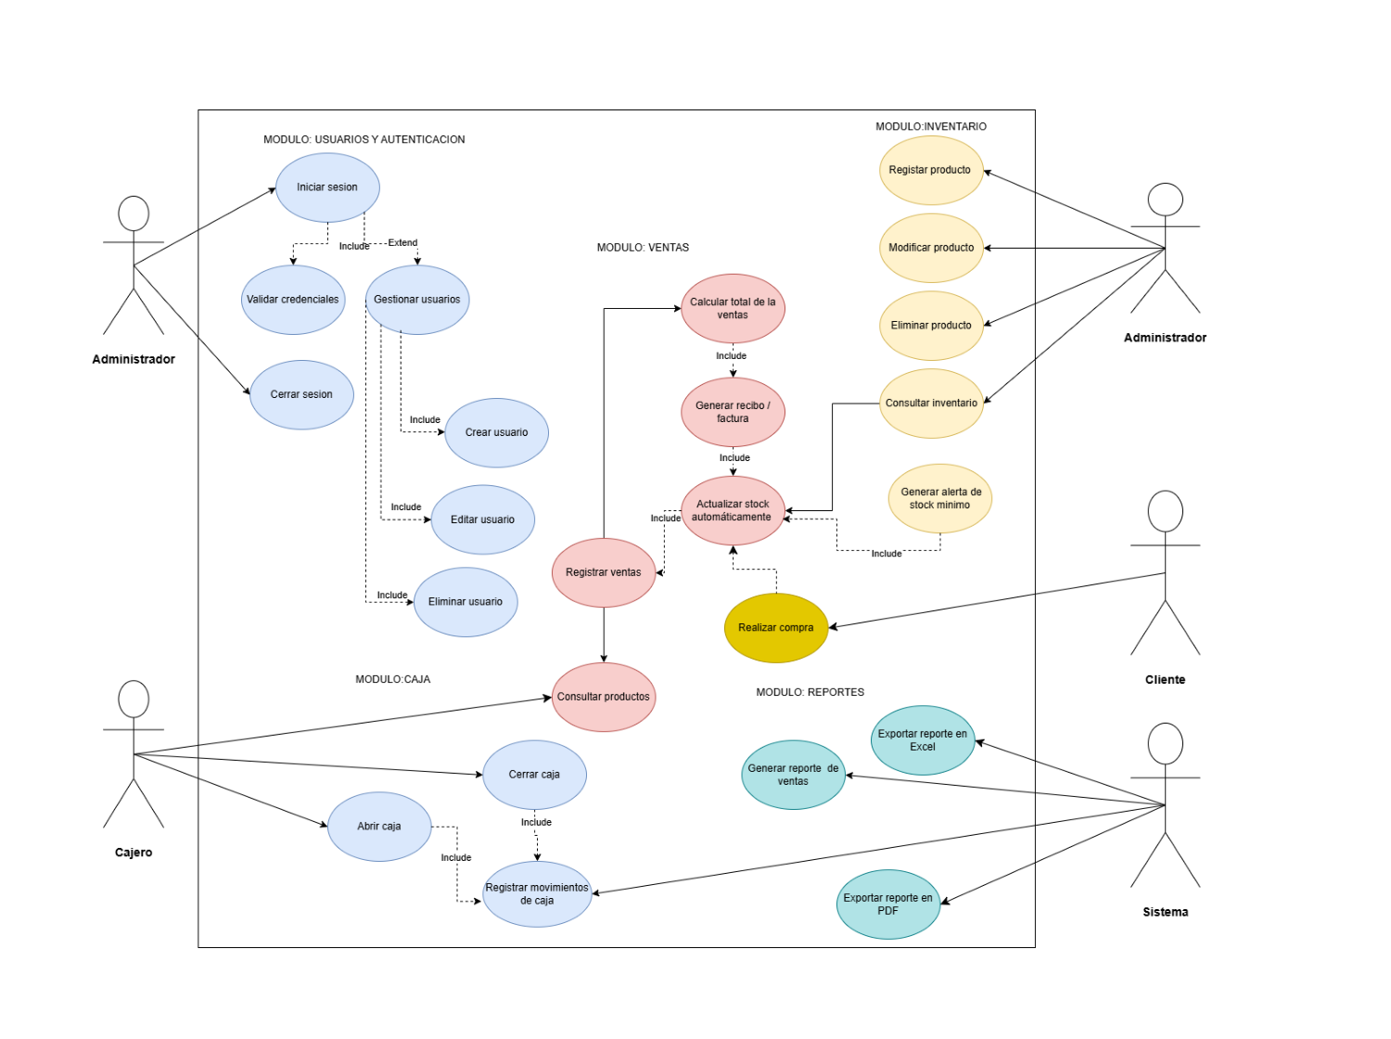

5.1 CU-001 — Registrar venta
Caso de uso | Registrar venta
Código | CU-001
Actor principal | Cajero
Actor secundario | Sistema (proceso automático)
Precondición | La caja debe estar abierta y el cajero debe haber iniciado sesión.
Flujo principal | - El cajero selecciona los productos.  - El sistema muestra los precios y calcula el subtotal.  - Se ingresa el monto entregado por el cliente.  - El sistema calcula el total a pagar y el cambio.  - La venta queda registrada y el stock se actualiza automáticamente.
Flujo alternativo | Si un producto no tiene stock disponible, el sistema impide agregarlo a la venta y muestra un mensaje de alerta.
Postcondición | La venta queda guardada en el sistema y el inventario se actualiza automáticamente.

5.2 CU-007 — Iniciar sesión
Caso de uso | Iniciar sesión
Código | CU-007
Actor principal | Administrador / Cajero
Actor secundario | Sistema
Precondición | El usuario debe estar registrado y activo en el sistema.
Flujo principal | - El usuario ingresa su nombre de usuario y contraseña.  - El sistema valida las credenciales contra la base de datos (hash bcrypt).  - El sistema identifica el rol asociado al usuario.  - El sistema redirige a la vista correspondiente (panel de Administrador o de Cajero).
Flujo alternativo | Si las credenciales son inválidas, el sistema incrementa el contador de intentos fallidos y muestra un mensaje de error; al quinto intento fallido consecutivo bloquea temporalmente la cuenta.
Postcondición | El usuario queda autenticado y su sesión activa con los permisos correspondientes a su rol.

5.3 CU-003 — Controlar inventario
Caso de uso | Controlar inventario
Código | CU-003
Actor principal | Administrador
Actor secundario | Sistema (alertas automáticas)
Precondición | El administrador debe haber iniciado sesión con su rol.
Flujo principal | - El administrador consulta el listado de productos con su stock actual.  - El administrador registra, edita o elimina un producto.  - El sistema valida que los datos ingresados sean coherentes (precio ≥ 0, stock ≥ 0).  - El sistema guarda los cambios y actualiza el listado.
Flujo alternativo | Si el stock de un producto llega al nivel mínimo configurado, el sistema genera automáticamente una alerta visual sin intervención del administrador.
Postcondición | El inventario queda actualizado y disponible para el módulo de ventas.

5.4 CU-004 / CU-005 — Abrir y cerrar caja
Caso de uso | Abrir y cerrar caja
Código | CU-004 / CU-005
Actor principal | Cajero
Actor secundario | Sistema
Precondición | El cajero debe haber iniciado sesión; para el cierre, la caja debe estar previamente abierta.
Flujo principal | - El cajero abre caja ingresando el monto base de efectivo (apertura).  - El sistema registra fecha, hora, usuario y monto de apertura, y habilita el registro de ventas.  - Al finalizar la jornada, el cajero solicita el cierre de caja.  - El sistema calcula el total vendido y el efectivo esperado a partir de las ventas registradas.  - El cajero confirma el cierre e ingresa el monto real contado.
Flujo alternativo | Si el cajero intenta registrar una venta sin haber abierto caja, el sistema lo bloquea y le solicita abrir caja primero (RN-002).
Postcondición | La caja queda en estado CERRADA con el resumen del día registrado; no admite nuevas ventas hasta la siguiente apertura.

5.5 CU-002 — Consultar reportes
Caso de uso | Consultar reportes
Código | CU-002
Actor principal | Administrador
Actor secundario | Sistema (generación automática)
Precondición | Deben existir ventas registradas en el período consultado.
Flujo principal | - El administrador selecciona el rango de fechas a consultar.  - El sistema calcula el total de ventas, productos vendidos e ingresos del período.  - El administrador selecciona el formato de exportación (PDF o Excel).  - El sistema genera y entrega el archivo del reporte.
Flujo alternativo | Si no existen ventas en el rango seleccionado, el sistema muestra un mensaje indicando que no hay datos para ese período.
Postcondición | El reporte queda generado y disponible para su descarga.

6. Diseño de la base de datos

6.1 Fundamentos y relación con el sistema de información
Actualmente Empanadas y Ajís no cuenta con una base de datos: el registro de ventas se hace en cuaderno y el control de inventario es manual, según se documentó en la encuesta diagnóstico. Esto impide, por ejemplo, saber en tiempo real cuánto se ha vendido en el día sin contar el efectivo físico. Una base de datos relacional resuelve este problema porque organiza la información en tablas relacionadas entre sí (ventas, productos, caja) que pueden consultarse de forma instantánea: en lugar de revisar el cuaderno página por página, una sola consulta SQL (por ejemplo, SUM(total) de la tabla venta filtrada por fecha) entrega el resultado en milisegundos. La base de datos es, entonces, el componente que le da persistencia y consistencia a los datos que el sistema de información necesita para producir la información que el negocio requiere para tomar decisiones.

6.2 Modelo Entidad-Relación (MER)
El siguiente diagrama identifica las entidades del sistema, sus atributos principales y las cardinalidades entre ellas. Con base en el diagrama entidad-relación entregado por el equipo, el modelo se amplió más allá de usuarios, productos, ventas y caja para incorporar la gestión de clientes (Cliente), la compra de insumos a proveedores (Compra y DetalleCompra), el manejo de materia prima de forma independiente al producto terminado (Insumo e Inventario), la relación M:N "Utiliza" entre Producto e Insumo (la receta de cada producto), los pedidos de clientes con su respectivo detalle (Pedido y DetallePedido) y el registro de pagos asociados tanto a ventas como a pedidos (Pago).
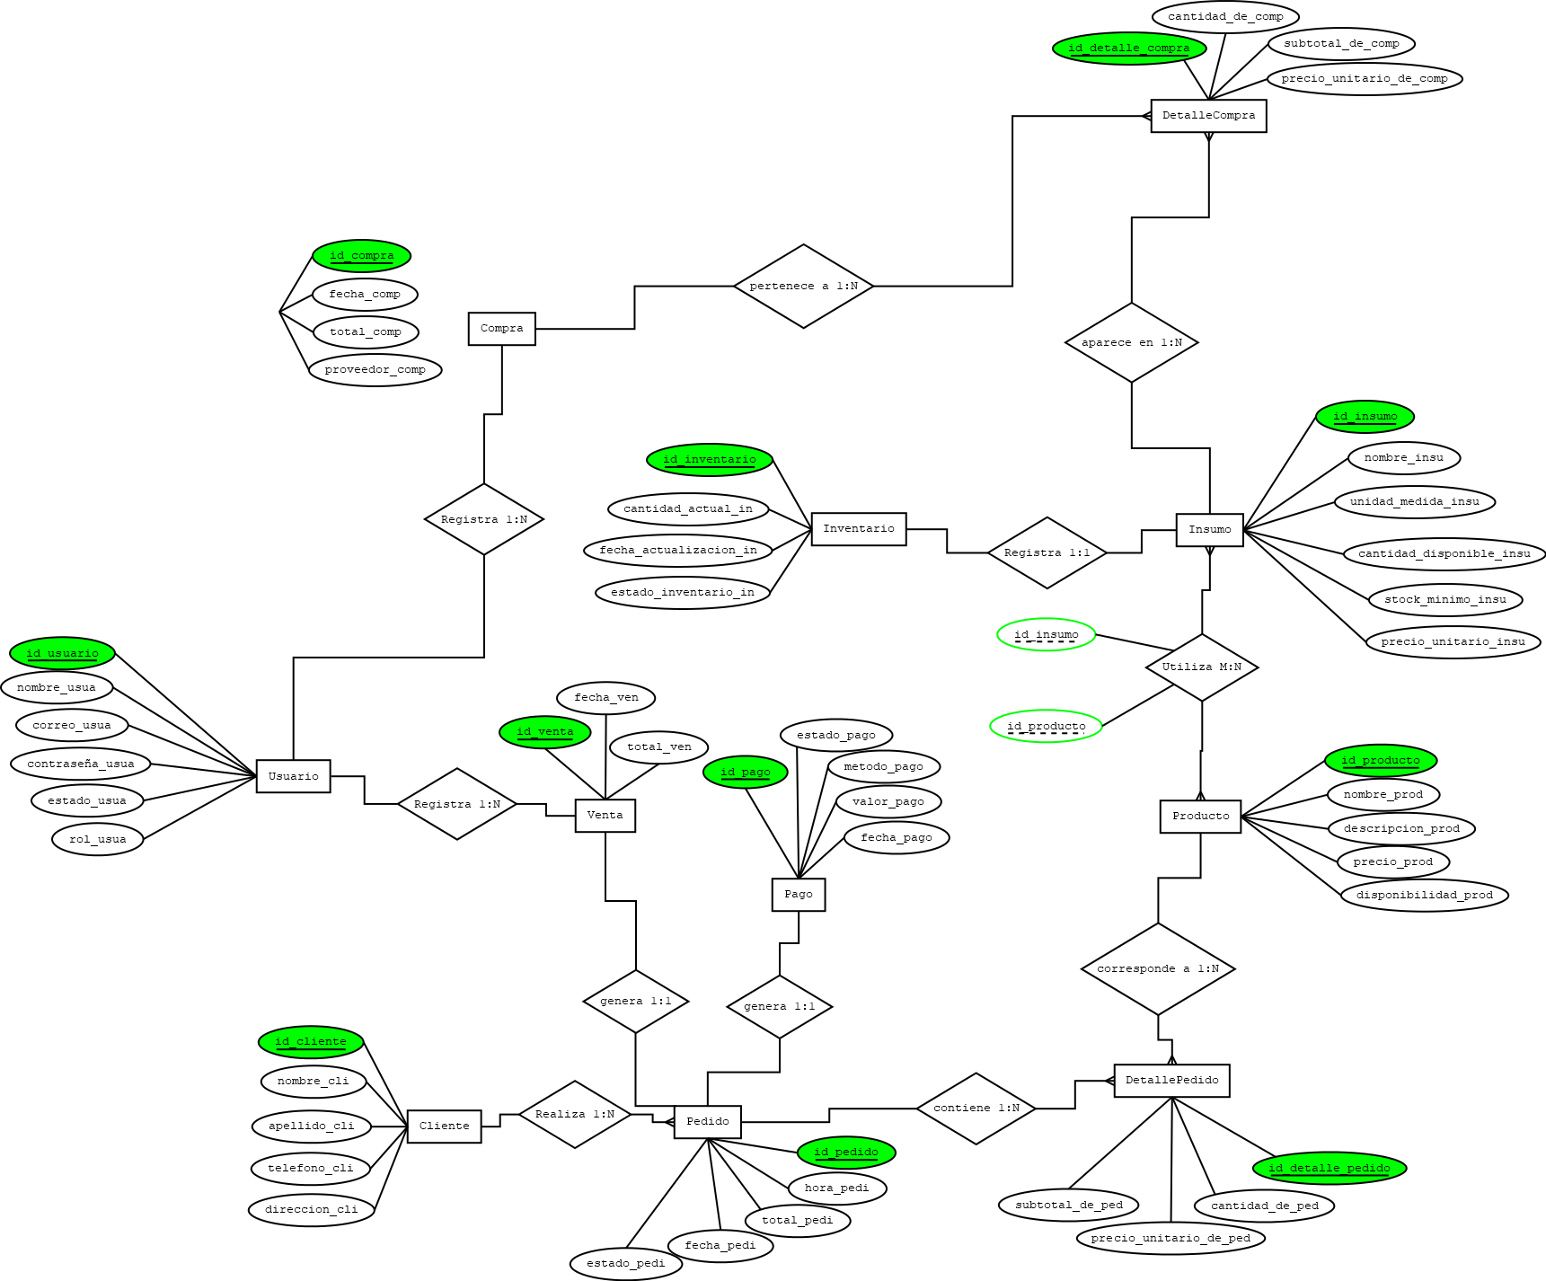

6.2.1 Diagrama de clases (UML)
El siguiente diagrama de clases traduce el modelo entidad-relación anterior a una vista orientada a objetos, mostrando los atributos tipados y los métodos de cada clase (por ejemplo, calcularTotal(), verificarStock() o actualizarInventario()), así como las relaciones entre Compra, Usuario, Venta, pedido, Pago, DetallePedido, Cliente, Producto, Insumo, Inventario y DetalleCompra. Este diagrama sirve de base para el diseño de las clases del backend en la fase de implementación.
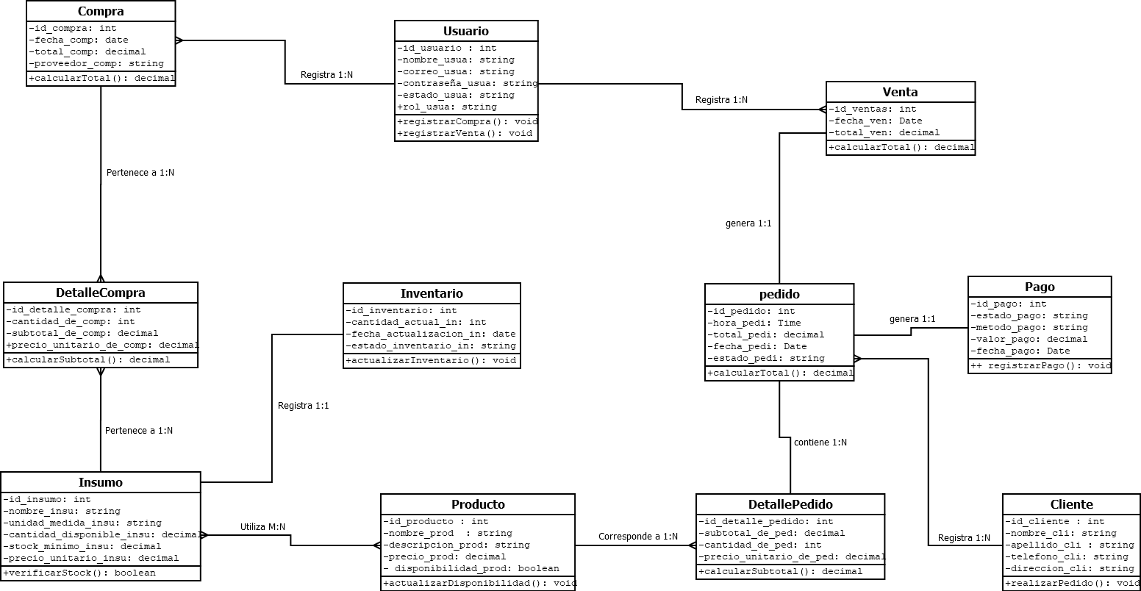

6.3 Script SQL — creación de base de datos e inserción de datos iniciales
El siguiente script (compatible con MySQL 8.0) crea la base de datos empanadas_ajis, todas las tablas con sus restricciones de integridad referencial e índices de optimización, e inserta datos iniciales de prueba (roles, un administrador, un cajero, categorías, productos, una apertura de caja y una venta de ejemplo con su respectivo descuento de stock). El archivo también se entrega de forma independiente como script.sql, listo para ejecutar en MySQL Workbench, DBeaver o consola.
-- =====================================================================
-- Sistema POS - Empanadas y Ajis
-- Script de creacion de base de datos e insercion de datos iniciales
-- Motor: MySQL 8.0
-- =====================================================================

DROP DATABASE IF EXISTS empanadas_ajis;
CREATE DATABASE empanadas_ajis CHARACTER SET utf8mb4 COLLATE utf8mb4_unicode_ci;
USE empanadas_ajis;

-- ---------------------------------------------------------------------
-- Tabla: rol
-- ---------------------------------------------------------------------
CREATE TABLE rol (
id INT AUTO_INCREMENT PRIMARY KEY,
nombre VARCHAR(30) NOT NULL UNIQUE
);

-- ---------------------------------------------------------------------
-- Tabla: usuario
-- ---------------------------------------------------------------------
CREATE TABLE usuario (
id INT AUTO_INCREMENT PRIMARY KEY,
nombre VARCHAR(100) NOT NULL,
usuario VARCHAR(50) NOT NULL UNIQUE,
contrasena_hash VARCHAR(255) NOT NULL,
rol_id INT NOT NULL,
activo BOOLEAN NOT NULL DEFAULT TRUE,
intentos_fallidos INT NOT NULL DEFAULT 0,
creado_en DATETIME NOT NULL DEFAULT CURRENT_TIMESTAMP,
CONSTRAINT fk_usuario_rol
FOREIGN KEY (rol_id) REFERENCES rol(id)
ON UPDATE CASCADE ON DELETE RESTRICT
);

-- ---------------------------------------------------------------------
-- Tabla: categoria
-- ---------------------------------------------------------------------
CREATE TABLE categoria (
id INT AUTO_INCREMENT PRIMARY KEY,
nombre VARCHAR(50) NOT NULL UNIQUE
);

-- ---------------------------------------------------------------------
-- Tabla: producto
-- ---------------------------------------------------------------------
CREATE TABLE producto (
id INT AUTO_INCREMENT PRIMARY KEY,
nombre VARCHAR(100) NOT NULL,
precio DECIMAL(10,2) NOT NULL CHECK (precio >= 0),
stock_actual INT NOT NULL DEFAULT 0 CHECK (stock_actual >= 0),
stock_minimo INT NOT NULL DEFAULT 5 CHECK (stock_minimo >= 0),
categoria_id INT NOT NULL,
activo BOOLEAN NOT NULL DEFAULT TRUE,
CONSTRAINT fk_producto_categoria
FOREIGN KEY (categoria_id) REFERENCES categoria(id)
ON UPDATE CASCADE ON DELETE RESTRICT
);

-- ---------------------------------------------------------------------
-- Tabla: caja
-- ---------------------------------------------------------------------
CREATE TABLE caja (
id INT AUTO_INCREMENT PRIMARY KEY,
usuario_id INT NOT NULL,
fecha_apertura DATETIME NOT NULL,
monto_apertura DECIMAL(10,2) NOT NULL,
fecha_cierre DATETIME NULL,
monto_cierre DECIMAL(10,2) NULL,
estado ENUM('ABIERTA','CERRADA') NOT NULL DEFAULT 'ABIERTA',
CONSTRAINT fk_caja_usuario
FOREIGN KEY (usuario_id) REFERENCES usuario(id)
ON UPDATE CASCADE ON DELETE RESTRICT
);

-- ---------------------------------------------------------------------
-- Tabla: venta
-- ---------------------------------------------------------------------
CREATE TABLE venta (
id INT AUTO_INCREMENT PRIMARY KEY,
caja_id INT NOT NULL,
usuario_id INT NOT NULL,
fecha DATETIME NOT NULL DEFAULT CURRENT_TIMESTAMP,
total DECIMAL(10,2) NOT NULL DEFAULT 0 CHECK (total >= 0),
CONSTRAINT fk_venta_caja
FOREIGN KEY (caja_id) REFERENCES caja(id)
ON UPDATE CASCADE ON DELETE RESTRICT,
CONSTRAINT fk_venta_usuario
FOREIGN KEY (usuario_id) REFERENCES usuario(id)
ON UPDATE CASCADE ON DELETE RESTRICT
);

-- ---------------------------------------------------------------------
-- Tabla: detalle_venta
-- ---------------------------------------------------------------------
CREATE TABLE detalle_venta (
id INT AUTO_INCREMENT PRIMARY KEY,
venta_id INT NOT NULL,
producto_id INT NOT NULL,
cantidad INT NOT NULL CHECK (cantidad > 0),
precio_unitario DECIMAL(10,2) NOT NULL,
subtotal DECIMAL(10,2) NOT NULL,
CONSTRAINT fk_detalle_venta
FOREIGN KEY (venta_id) REFERENCES venta(id)
ON UPDATE CASCADE ON DELETE CASCADE,
CONSTRAINT fk_detalle_producto
FOREIGN KEY (producto_id) REFERENCES producto(id)
ON UPDATE CASCADE ON DELETE RESTRICT
);

-- ---------------------------------------------------------------------
-- Tabla: movimiento_inventario
-- ---------------------------------------------------------------------
CREATE TABLE movimiento_inventario (
id INT AUTO_INCREMENT PRIMARY KEY,
producto_id INT NOT NULL,
tipo ENUM('ENTRADA','SALIDA','REINGRESO') NOT NULL,
cantidad INT NOT NULL CHECK (cantidad > 0),
motivo VARCHAR(150) NOT NULL,
fecha DATETIME NOT NULL DEFAULT CURRENT_TIMESTAMP,
CONSTRAINT fk_movimiento_producto
FOREIGN KEY (producto_id) REFERENCES producto(id)
ON UPDATE CASCADE ON DELETE RESTRICT
);

-- ---------------------------------------------------------------------
-- Indices de optimizacion para consultas frecuentes
-- ---------------------------------------------------------------------
CREATE INDEX idx_venta_fecha ON venta(fecha);
CREATE INDEX idx_venta_usuario ON venta(usuario_id);
CREATE INDEX idx_detalle_producto ON detalle_venta(producto_id);
CREATE INDEX idx_movimiento_producto_fecha ON movimiento_inventario(producto_id, fecha);

-- =====================================================================
-- Insercion de datos iniciales
-- =====================================================================

INSERT INTO rol (nombre) VALUES ('Administrador'), ('Cajero');

INSERT INTO usuario (nombre, usuario, contrasena_hash, rol_id) VALUES
('Alejandro Neuta', 'admin', '$2b$12$EJEMPLO_HASH_BCRYPT_ADMIN', 1),
('Jesus Contreras', 'cajero1','$2b$12$EJEMPLO_HASH_BCRYPT_CAJERO', 2);

INSERT INTO categoria (nombre) VALUES
('Empanadas'), ('Bebidas'), ('Ajies y adiciones');

INSERT INTO producto (nombre, precio, stock_actual, stock_minimo, categoria_id) VALUES
('Empanada de carne', 2500.00, 60, 15, 1),
('Empanada de pollo', 2500.00, 60, 15, 1),
('Empanada de queso', 2300.00, 40, 10, 1),
('Gaseosa 400ml', 3000.00, 30, 10, 2),
('Aji casero (porcion)', 500.00, 100, 20, 3);

-- Apertura de caja de ejemplo
INSERT INTO caja (usuario_id, fecha_apertura, monto_apertura, estado)
VALUES (2, NOW(), 50000.00, 'ABIERTA');

-- Venta de ejemplo (2 empanadas de carne + 1 gaseosa)
INSERT INTO venta (caja_id, usuario_id, fecha, total)
VALUES (1, 2, NOW(), 8000.00);

INSERT INTO detalle_venta (venta_id, producto_id, cantidad, precio_unitario, subtotal) VALUES
(1, 1, 2, 2500.00, 5000.00),
(1, 4, 1, 3000.00, 3000.00);

-- Descuento de stock reflejado como movimiento de inventario
INSERT INTO movimiento_inventario (producto_id, tipo, cantidad, motivo) VALUES
(1, 'SALIDA', 2, 'Venta #1'),
(4, 'SALIDA', 1, 'Venta #1');

UPDATE producto SET stock_actual = stock_actual - 2 WHERE id = 1;
UPDATE producto SET stock_actual = stock_actual - 1 WHERE id = 4;

7. Equipo del proyecto
Nombre | Rol Scrum | Responsabilidad clave
Jesús David Contreras Rodríguez | Product Owner / Developer | Validación de requerimientos, desarrollo de módulos asignados
Alejandro Neuta Gómez | Scrum Master / Líder Técnico | Dirección técnica, arquitectura y coordinación del equipo
Jesús David Contreras Rodríguez | Developer Team | Desarrollo de módulos asignados en cada sprint
Harold Sebastián Garzón Arévalo | Developer Team | Desarrollo de módulos asignados en cada sprint

